Tahák POS

ISO/OSI model TCP/IP model
vrstva PDU Nazev Vrstva Název PDU Protkoly
7 DATA Aplikační vrsta 4 Aplikační vrstva (obsahuje relační, apk, rel) Data DHCP, DNS, HTTP
6 DATA Prezentační 3 Transportní Segment TCP, UDP
5 DATA Relační 2 Síťová Packet IPvX
4 Segment Transportní 1 Vrstva přístupu k médiu(fyzická, link.) Bit/frame
3 Packet Síťová
2 Frame Linková
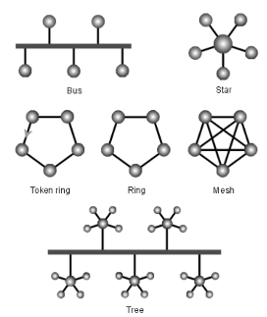
1 Bit Fyzicka

Topologie:

Adresace
Host adresa Broadcast adresa Adresa sítě
(Unikátní adresa (Adresa po, které lze adresa root sítě
koncového zařízení tzn IP vysílat soubory všem v síti její hodnota je
v rozmezí 1-254 obvykle je pro ni rezerována x.x.x.0
např. x.x.x.1-254 vána vždy 0 např. poslední
adresa v stítí x.x.x.255)

